โรงเรียนบ้านศาลาหนองขอน ปีงบประมาณ 2558
คำถาม EB10 :
หน่วยงานของท่านมีการดำเนินการด้านการป้องกันปราบปรามการทุจริตอย่างไร

คำถาม EB 10 ข้อ 1 : มีการวิเคราะห์การดำเนินการด้านการป้องกันและปราบปรามการทุจริตอย่างไร
คำตอบ : โรงเรียนมีการดำเนินการตามแผนป้องการและต่อต้านการทุจริต โดยมีการบูรณาการโครงการกิจกรรมในแผนปฏิบัติการประจำปี 2557 มาดำเนินการ ได้แก่
- ค่ายเยาวชน“คนดีของแผ่นดิน” โรงเรียนสุจริต

คำถาม EB 10 ข้อ 2 : หน่วยงานของท่านมีการดำเนินการตามแผนการป้องกันและปราบปรามการทุจริตต่อในปีงบประมาณ พ.ศ.2558 หรือไม่
คำตอบ : โรงเรียนบ้านศาลาหนองขอน มีการจัดทำโครงการโรงเรียนสุจริต ได้มีการบรรจุโครงการลงในแผนปีงบประมาณ 2558
เอกสารหลักฐาน คือ แผนปฏิบัติการประจำปี 2558

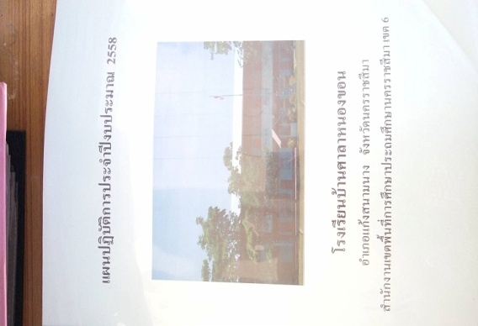

คำถาม EB 10 ข้อ 3 : มีแผนปฏิบัติการด้านการป้องกันและปราบปรามการทุจริตประจำปีงบประมาณ พ.ศ. 2559 หรือไม่
คำตอบ : อยู่ระหว่างการรอเสนอโครงการ

